

Instituut voor Sportstudies

Instituut voor Sportstudies - Hanze Hogeschool te Groningen

Verandervoorstel

Dit document bevat een plan van aanpak waarin een omschrijving wordt gegeven van de impact & mijn eigen bijdrage tijdens de praktijkstage bij het Sportgezondheidscentrum van de Hanze Hogeschool. Daarnaast zal er een interne- en externe analyse worden uitgevoerd om tot een praktijkvraag te komen. Door middel van het verdere onderzoek waarbij de praktijkvraag de kaders stelt, wordt er toegewerkt naar het formuleren van nieuwe kansen en mogelijkheden voor het Sportgezondheidscentrum van de Hanze Hogeschool. Dit verandervoorstel geeft richting aan de stage en de rest van het studiejaar.

Henri Klijnstra

Klas: 2K Inleverdatum: 8 november 2017

Stagebegeleider: Dick van Dijk Coach/SLB’er: Karin Pepping



Inhoudsopgave

Inleiding 2

1. Interne analyse 3

1.1 Plaats organisatie binnen de beroepspraktijk 3

1.2 MVDS-model 3

1.3 Interne organisatie 3

1.4 Inkomsten 3

1.5 Verzorgingsgebied 3

1.6 Diensten en doelgroepen (PMC’s) 4

1.5 7S-model 4

2. Externe analyse 4

2.1 Ontwikkelingen in de wijk 4

*2.1.1 Meso niveau* 4

*2.1.2 Macro niveau* 4

2.2 DESTEP-analyse 4

*2.2.1 Demografisch* 4

*2.2.2 Economisch* 4

*2.2.3 Sociaal* 4

*2.2.4 Technologisch* 4

*2.2.5 Ecologisch* 4

*2.2.6 Politiek - Juridisch* 4

2.3 Concurrentie-analyse 4

2.3 Stakeholder-analyse 5

2.3 SWOT-analyse 5

# Inleiding

Beste lezer,

Mijn naam is Henri Klijnstra, tweede jaar student aan de opleiding Sport, Gezondheid en Management aan de Hanze Hogeschool te Groningen. In opdracht van onze opleiding wordt er stage gelopen in leerjaar twee. In blok een wordt er een dag stage gelopen en dit wordt vanaf blok twee drie dagen. Deze stage wordt gelopen in het Sportgezondsheidcentrum te Groningen.

Ik wil het Sportgezondheidscentrum en Hanze Fit bedanken voor hun bijdrage en medewerking aan de stageopdrachten. Daarnaast wil ik in het speciaal: Dick van Dijk en Karin Pepping mijn stagebegeleider en docent vanuit de opleiding bedanken voor hun sturing en ondersteuning tijdens de eerste stageperiode waarin soms nog wel hulp benodigd was om gezamenlijk tot een eindresultaat te komen.

Zelf ben ik erg tevreden over het eerste deel van de stage: de interne en externe analyse. Naast dat de organisatie analyse in kaart is gebracht heb ik ook de opdracht en te op te leveren producten per blok in kaart gebracht om zo duidelijkheid te verkrijgen voor het gehele jaar.

Ik sluit af met u veel plezier te wensen bij het eerste deel van de stage: Opdrachtopzet en interne en externe analyse.

Henri Klijnstra

Groningen, 21 september 2017

# 1. Interne analyse

## 1.1 Plaats organisatie binnen de beroepspraktijk

De organisatie bevindt zich binnen de fitnessbranche. Het Sportgezondheidscentrum is een fitnessbedrijf waar momenteel Hanze medewerkers en studenten kunnen sporten. In de toekomst wil dit bedrijf terug naar een leer/werk bedrijf. Op den duur wil de organisatie het aantal leden en aanbod vergroten om zo ruimte te creëren voor leermomenten voor stagiaires.

## 1.2 MVDS-model

**Missie**

De missie van het SGC is gebaseerd op de missie van het Instituut voor Sportstudies; *‘We willen als waarde gedreven organisatie kenniswerkers in de sport leren het beste uit zichzelf en anderen te halen om op inspirerende wijze de beroepspraktijk te innoveren.’*  Het SGC wil, gebruikmakend van de expertise van het Instituut voor Sportstudies, door het aanbieden van innovatieve fitness gerelateerde beweegactiviteiten en persoonlijke aandacht, een bijdrage leveren aan de gezondheid en fitheid van haar deelnemers en de deelnemers inspireren tot een actieve gezonde levensstijl.

**Visie**

De visie van het SGC is eveneens gebaseerd op de visie van het Instituut voor Sportstudies.

De ontwikkelingen rond de bachelor-master-structuur vragen om een opleidingsstructuur waarin studenten zich breed kunnen oriënteren. Tegelijkertijd is er behoefte aan maatwerk: de student wil dat het opleidingstraject zo goed mogelijk aansluit bij reeds eerder verworven competenties en bij de competenties die vereist zijn voor de verdere loopbaan. In de Onderwijsvisie van 2020 is de opleidingsvisie van de Hanzehogeschool geconcretiseerd. Het centrum biedt studenten de mogelijkheid om samen te werken met studenten van andere opleidingen. Een multidisciplinaire aanpak waarbij de beroepspraktijk, onderzoek en onderwijs samenkomen biedt een meerwaarde voor klanten, studenten, docenten en docenten-onderzoekers.

Deze visie en uitgangspunten zijn de aanleiding geweest om eenzelfde fysieke omgeving voor diverse doeleinden te benutten. Dat heeft tot een plan geleid waarin het SGC een drieledige functie heeft gekregen, namelijk:

* Een inspirerende leer/werkomgeving waar studenten hun beroepsvaardigheden kunnen trainen en zich competenties “in de functie” kunnen eigen maken.
* Kenniscentrum voor sport, gezondheid, bewegen en preventieve zorg.
* Een centrum dat de deuren voor werknemers, topsporters en externe klanten (bedrijfsfitness) openzet.

**Kernwaarden**

Het toekomstbeeld dat het SGC nastreeft zijn vastgelegd in een aantal kernwaarden. Bovenal staat het SGC customer intimacy voor. Dit betekent het maken van op maat gesneden programma’s voor onze klanten en continue begeleiding door een deskundige instructeur. Innovatie, betrokkenheid, kwaliteit en passie zijn de kernwaarden van het instituut die ook het SGC omarmt. Het centrum biedt studenten een inspirerende werkplek, waarin zij betekenisvolle relaties kunnen leggen met hun toekomstige beroepsuitoefening. In het bedienen van de markt met innovatieve beroepsproducten, speelt het lectoraat een belangrijke rol. Het potentieel aan kennis (lectoraat, docenten, samenwerkingspartners) en kapitaal extensieve menskracht (gemotiveerde studenten) zijn onze belangrijkste bronnen voor het behalen van concurrentievoordeel.

Leren betekent elkaar motiveren, inspireren en scherp houden. Juist in dat gezamenlijke proces van co-creatie vindt persoonlijke en professionele ontwikkeling plaats. Daar versterken de leden van de leergemeenschap elkaar en worden ze geprikkeld om verborgen kwaliteiten te ontdekken en te gebruiken.

Het SGC wil naast de interne klanten van het Instituut voor Sportstudies (studenten, docent-onderzoekers) staan voor externe klanten (overige medewerkers van de Hanzehogeschool, het werkveld, topsporters en andere externe belangstellenden.

Geïnteresseerden zullen het SGC leren kennen als een centrum waarin de volgende kernwaarden worden gehanteerd: persoonlijke aandacht, gezelligheid, kwaliteit en innovatie.

(B Bembom, D Wijkstra en A Reinstra , 2017)

## 1.3 Interne organisatie

Organogram SGC:

Vertegenwoordiger vanuit het management team (is er op het moment niet)

                                                  V

Ad Reinstra (verantwoordelijk voor beleid en financienen).

                                                  V

Dick van Dijk (verantwoordeliijk voor uitvoering)

## 1.4 Inkomsten

In dit hoofdstuk worden de inkomsten van het Sportgezondheidscentrum in kaart gebracht. Hieronder vindt u de kosten per abonnement of de verhuur van de zalen:

* Abonnement werknemers Hanzehogeschool Groningen: € 14.50 per maand
* Abonnement voor studenten Instituut voor Sportstudies: € 95,- per jaar
* Abonnement verlening voor studenten Instituut voor Sportstudies: € 80,- per jaar
* Health check eenmalig: € 20,-
* Zaalverhuur per uur (exclusief instructeur): € 50,-
* Zaalverhuur per uur (inclusief instructeur): € 75,-

(B Bembom, D Wijkstra en A Reinstra , 2017)

## 1.5 Verzorgingsgebied

Het verzorgingsgebied is het gebied waar de klanten van het SGC vandaan komen.

De leden van het SGC komen voornamelijk uit de stad zelf en omstreken daarvan. Dit door de doelgroep die het SGC aanspreekt. De doelgroep op het heden is voornamelijk de leraar, de student en de directe lijn in het netwerk (Hanzefit en dergelijke). De locatie is voor de doelgroep erg goed bereikbaar. Echter is het wel een kans voor de organisatie om de omliggende omgeving als kans te zien. Denk hierbij aan de ACLO en het omliggende bedrijventerrein.

## 1.6 Diensten en doelgroepen (PMC’s)

**Sportgezondsheidscentrum:**

|  |  |
| --- | --- |
| Product | Markt |
| * Fitness | * Ieder lid |
| * Intake voor persoonlijk schema | * Ieder lid |
| * Bootcamp | * Ieder lid |

## 1.7 7S-model

Het 7s-model wordt in dit verslag als middel gebruikt om de organisatie van binnenuit in kaart te brengen. Het model wordt gebruikt om een organisatie/bedrijf doormiddel van zeven factoren toe te lichten of het bedrijf in balans is. Het 7s-model bestaat uit 3 harde en 4 zachte factoren. Onder worden de factoren opgedeeld en te zien in de daarbij behorende tabel.

|  |  |
| --- | --- |
| **Harde factoren** | **Zachte factoren** |
| Structure (structuur) | Shared values (significante waarden) |
| Stratey (strategie) | Style (stijl) |
| Systems (systemen) | Skills (vaardigheden) |
|  | Staff (personeel) |

(tabel 1.7.1 Schematische weergave van het 7s model)

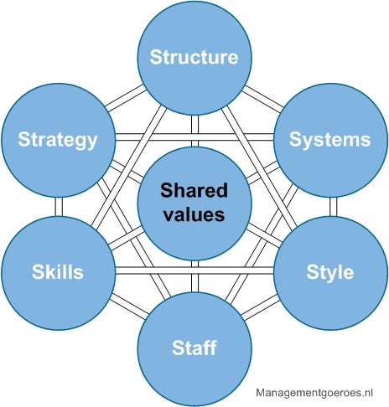

#### (Management goeroes, 2017)

*Missie:*

De missie van het SGC is gebaseerd op de missie van het Instituut voor Sportstudies; *‘We willen als waarde gedreven organisatie kenniswerkers in de sport leren het beste uit zichzelf en anderen te halen om op inspirerende wijze de beroepspraktijk te innoveren.’*  Het SGC wil, gebruikmakend van de expertise van het Instituut voor Sportstudies, door het aanbieden van innovatieve fitness gerelateerde beweegactiviteiten en persoonlijke aandacht, een bijdrage leveren aan de gezondheid en fitheid van haar deelnemers en de deelnemers inspireren tot een actieve gezonde levensstijl. (B Bembom, D Wijkstra en A Reinstra , 2017)

*Visie*:

De visie van het SGC is eveneens gebaseerd op de visie van het Instituut voor Sportstudies.

De ontwikkelingen rond de bachelor-master-structuur vragen om een opleidingsstructuur waarin studenten zich breed kunnen oriënteren. Tegelijkertijd is er behoefte aan maatwerk: de student wil dat het opleidingstraject zo goed mogelijk aansluit bij reeds eerder verworven competenties en bij de competenties die vereist zijn voor de verdere loopbaan. In de Onderwijsvisie van 2020 is de opleidingsvisie van de Hanzehogeschool geconcretiseerd. Het centrum biedt studenten de mogelijkheid om samen te werken met studenten van andere opleidingen. Een multidisciplinaire aanpak waarbij de beroepspraktijk, onderzoek en onderwijs samenkomen biedt een meerwaarde voor klanten, studenten, docenten en docenten-onderzoekers.

Deze visie en uitgangspunten zijn de aanleiding geweest om eenzelfde fysieke omgeving voor diverse doeleinden te benutten. Dat heeft tot een plan geleid waarin het SGC een drieledige functie heeft gekregen, namelijk:

* Een inspirerende leer/werkomgeving waar studenten hun beroepsvaardigheden kunnen trainen en zich competenties “in de functie” kunnen eigen maken.
* Kenniscentrum voor sport, gezondheid, bewegen en preventieve zorg.
* Een centrum dat de deuren voor werknemers, topsporters en externe klanten (bedrijfsfitness) openzet.

(B Bembom, D Wijkstra en A Reinstra , 2017)

*Strategie*

Het SGC onderscheidt zich van andere dienstverleners door persoonlijke aandacht en de prijs-kwaliteitverhouding. Zij biedt voor een relatief lage prijs een hoge kwaliteit. De persoonlijke aandacht komt onder meer tot uiting doordat klant die ‘individueel’ trainen een persoonlijke begeleider aangewezen krijgt die op basis van de wensen van de klant en de uitkomsten van Health checks persoonlijke schema’s uitschrijft.

Verder onderscheidt het SGC zich van anderen door de intensieve samenwerking met het lectoraat. Deze samenwerking zal tot hoogwaardige innovatieve beroepsproducten moeten leiden. (B Bembom, D Wijkstra en A Reinstra , 2017)

*Doelstellingen SGC*

De hoofddoelstelling van het SGC op dit moment is het behalen van een hoger ledenaantal. Deze doelstelling willen zij behalen doormiddel van een promotieplan. Dit promotieplan is gericht op de werknemers van de Hanzehogeschool. Het SGC heeft hiernaast ook nog andere doelstellingen (Bembom, Stage SGC 2015/2016 , 2015), zowel op korte als lange termijn. Sommige doelen zullen dit studiejaar gehaald worden en sommige doelstellingen hebben wat langer de tijd nodig om voltooid te kunnen worden.

|  |  |
| --- | --- |
| Doelstelling | Korte of lange termijn |
| Opstellen van een promotieplan | Korte termijn |
| Het aanbod verbreden | Korte termijn |
| Herschrijven van de protocollen van het SGC | Korte termijn |
| Het krijgen van meer leden | Lange termijn |

Wat duidelijk te zien is, is dat er niet veel doelstellingen op zowel korte als lange termijn zijn. Het SGC richt zich vooral op het verkrijgen van nieuwe leden. Dit is een doelstelling op lange termijn. Om die doelstelling te bereiken is er een doelstelling op korte termijn nodig, namelijk: het ontwikkelen van een promotieplan voor het SGC. Het hebben van weinig leden heeft daarentegen ook weer een voordeel, er is veel saamhorigheid binnen het SGC. Doordat er zo weinig leden zijn kent bijna iedereen elkaar wel, en is het ook gemakkelijk om even een praatje te maken. Een andere doelstelling op korte termijn is: het verbreden van het aanbod van het SGC. Op dit moment biedt het SGC alleen begeleiding aan op het gebied van fitness. Hier willen zij graag verandering in brengen door zowel fitness als groepslessen aan te bieden. Ook zorgen de groepslessen voor nog meer saamhorigheid voor een sportschool. (HEEL, 2014) Dit zouden redenen voor het SGC kunnen zijn, om dit op korte termijn kunnen promoten en uitvoeren. Hetzelfde geldt voor het herschrijven van de protocollen die aan vervanging toe zijn.

Alle doelstellingen streven de missie en visie van het SGC na.

#### Structuur

#### In dit hoofdstuk komt aan het licht de structuur binnen het SGC. Voordat er gekeken wordt naar de inhoud is het belangrijk om te weten wat organisatiestructuur inhoud. “De organisatiestructuur geeft bepaalde taken, rollen en verantwoordelijkheden weer waarbij de autoriteitsrelaties worden weergegeven en de communicatiepatronen zichtbaar zijn”.

(Beech, 2012).

Na het verduidelijken van het begrip organisatiestructuur kan de organisatiestructuur van het SGC aan het licht gebracht worden. Voor het verduidelijken is hieronder de organogram van het SGC weergegeven.

Organogram SGC:

Vertegenwoordiger vanuit het management team (is er op het moment niet)

                                                  V

Ad Reinstra (verantwoordelijk voor beleid en financienen).

                                                  V

Dick van Dijk (verantwoordeliijk voor uitvoering)

Toelichting organogram:

Boven zichtbaar in het rijtje staat de vertegenwoordiger vanuit het management team. Momenteel is deze functie niet vervult. Onder deze vertegenwoordiger valt Ad Reinstra die verantwoordelijk is voor het beleid en financiën binnen de sportstudies. Ad stuurt onderstaande Dick van Dijk aan en Dick moet weer verantwoordelijkheid afleggen aan Ad. Dick van Dijk is verantwoordelijk voor alle uitvoeringen binnen het SGC en is coördinator van de stagiaires die in het SGC stage lopen.

Systemen:

Onder dit hoofdstuk worden de systemen binnen het SGC aan het licht gebracht. Hierbij kan gedacht worden hoe de processen binnen het SGC verlopen zoals: communicatiepatronen, afspraken en voorgeschreven procedures. Procedures die sporters doorgaan zijn na het binnenkomen in het SGC het opzoeken van hun trainingskaart in één van de drie bakken die daarvoor bestemd zijn. Zo kan de sporter lezen wat die moet doen, maar kan ook de progressie genoteerd worden. Afspraken binnen het SGC worden tijdig gemaakt. Zo zijn afspraken tussen de coördinator en de stagiaire voortijdig goed besproken en worden die gehanteerd. Wijkt de stagiaire en of coördinator af van de regels wordt er met elkaar gecommuniceerd via zowel WhatsApp als mail of telefonisch contact. De communicatie vanuit het SGC richting leden gaat via de mail. Intakes of momenten waarop klanten begeleiding willen gaat via webmail waarin een afspraak wordt gemaild richting de klant. Deze afspraak kan de klant dan accepteren of weigeren en hierbij wordt de reactie teruggestuurd naar het SGC. Een kans voor het SGC hierbij is een agenda waarop zowel stagiaires als klanten kunnen intekenen.

*Stijl:*

Een begrip wat binnen een bedrijf zorgt voor de sfeer die heerst. Naast de sfeer heeft het ook direct betrekking tot de omgang tussen het personeel op de werkvloer van het SGC. Binnen het SGC gaat het hierom Ad Reinstra (verantwoordelijke beleid en financiën), Dick van Dijk (verantwoordelijke uitvoering SGC) en de stagiaires van het SGC. Het SGC wordt bottom-up of top-down gemanaged. Dat betekent dat alle beslissingen genomen worden door een manager. Wel is er inspraak voor een stagiaire en kan eigen mening laten gelden. De communicatie is wisselt tussen formeel en informeel tijdens de stageperiode. Er wordt zowel spontaan in het kantoor naar binnen gelopen als dat er via mail contact plaatsvindt.

#### Significante waarden

#### Het begrip wat terug te vinden is in het midden van het 7s-model. Dit is voor het SGC een makkelijk kopje om door te dragen naar de stagiaires. Het SGC is een organisatie die niet uit een heel team bestaat, maar uit twee mensen met onder hun stagiaires. Dit maakt het makkelijker om zo de missie, visie en kernwaarden over te dragen naar de stagiaires. Daarnaast zijn ook de stagiaires op de hoogte van korte en lange termijn doelstellingen.

#### Personeel

#### In eerdere kopjes is dit al aan het licht gekomen. Het SGC beschikt niet over een groot team aan personeel dat inzetbaar is. Dit valt ook terug te zien in het aantal uren dat er begeleiding binnen het SGC is. De stagiaires die in de organisatie gevestigd zijn studenten van de opleiding ALO of Sportkunde. Vaak doen deze studenten een keuzevak fitness A of doen ze een stage in een bepaalde periode die moet worden gelopen in een sportschool. Dick van Dijk is coördinator binnen de organisatie en heeft de nodige ervaring en kennis om zijn functie te vervullen. Naast Dick heeft Henri stagiaire van dit jaar werkervaring binnen de fitness en al behaalde papieren. Dit zorgt ervoor dat Dick taken uit handen kan geven en deze kan overdragen aan Henri, zodat Dick zich meer kan gaan richten op de coördinerende taak, het aantrekken van eventuele nieuwe klanten en het werken aan beoogde doelstellingen in de toekomst. Wat het SGC leren kan van dit aspect is dat een klant in een sportschool persoonlijke aandacht erg op prijs stelt en in de toekomst misschien moet gaan kijken hoe er op elk moment begeleiding in de zaal kan zijn.

*Vaardigheden:*

Werknemers of stagiaires binnen het SGC hebben allemaal een achtergrond met sport. Zo hebben studenten van Sportkunde in het eerste jaar een oriënterende stage gelopen in de sportschool en al het één en ander aan kennis vergaren. Naast de kennis over het lichaam qua spieren, bewegingen en oefeningen houden de stagiaires zich ook bezig met beleidssituaties achter de schermen. De volgende vaardigheden/competenties heeft een stagiaire/werknemer nodig:

* Testen, adviseren, begeleiden in het streven naar gezondheidswinst doormiddel van sport- en beweegprogramma’s.
* Duurzaam veranderen van gedrag binnen het domein van sport- en bewegen en gezonde leefstijl.
* Sportaccommodatie- en facilitair management: toezicht houden, controleren en verantwoorden.
* Ontwerpen, organiseren en begeleiden van sport- en bewegingsactiviteiten en de werkzaamheden in de bedrijfsvoering.
* Ontwikkelen en borgen van sporteigenheid (sportbewustzijn).
* Communicatie.

Dit zijn een aantal beschreven vaardigheden/competenties die benodigd zijn als stagiair/werknemer in het SGC. Het wil niet zeggen dat al deze competenties voortijdig beheerst moeten worden. Het SGC wil een leerwerkbedrijf worden in de toekomst, dit maakt het mogelijk dat er ruimte is voor ontwikkeling van stagiaires.

# 2. Externe analyse

## 2.1 Ontwikkelingen in de wijk

### *2.1.1 Meso niveau*

Het meso niveau draait om factoren waar de onderneming niet direct invloed op heeft, maar indirect wel. Hierbij gaat het om de branche waar de onderneming actief in is. Hier wordt voornamelijk de branche en de daarbij behorende factoren onderzocht. Voor deze analyse is er gekozen voor een concurrentenanalyse en het vijfkrachtenmodel van Porter.

### *2.1.2 Macro niveau*

Het macro niveau draait om factoren waar een onderneming geen invloed op heeft. Het gaat om factoren zoals: demografische opbouw, inkomen per gebied of land of vergrijzing in Nederland. De onderneming heeft geen invloeden op deze factoren, maar kan ze wel analyseren om zo een passend aanbod op te stellen. Zo brengt de organisatie de kansen en bedreigingen in kaart. Deze analyse wordt uitgevoerd met een DESTEP-analyse.

2.1.3 Stakeholderanalyse

Onder het kopje 2.1.3 wordt de stakeholderanalyse behandelt. De belangrijkste organisaties met betrekking tot het SGC worden ook wel stakeholders genoemd. De invloed van deze organisaties wordt weergegeven in de onderstaande tabel. Naast de invloed zijn de organisaties in te delen in twee groepen stakeholders:

* Primaire stakeholders
* Secundaire stakeholders

Wat zijn nou primaire stakeholders: Primaire stakeholders kunnen direct invloed uitoefenen op het SGC. Het SGC moet rekening houden met deze organisatie om zo te voldoen aan de belangen en wensen van de organisatie. Maar wel kan het precies omgekeerd net zo en kan het SGC rechtstreeks invloed uitoefenen.

Wat zijn nou secundaire stakeholder: De primaire stakeholders kunnen rechtstreek invloed uitoefenen, maar dit kunnen secundaire stakeholders niet. De druk die deze organisaties uitoefenen is indirect, wat betekend dat het SGC minder rekening met deze organisatie hoeft te houden.

Hieronder een overzicht stakeholderanalyse en de macht en prioriteit van de bijbehorende organisatie.

|  |  |  |  |  |  |
| --- | --- | --- | --- | --- | --- |
|  | **stakeholders** | **relatie** | **Belang van de stakeholders** | **macht** | **Prioriteiten** |
| **Primair** | Hanzehoge school  Groningen | ++ | Ontwikkelen van het onderwijs voor de studenten | ++ | Verbeteren onderwijs doormiddel van praktijksituatie |
|  | Hanzehogeschool  Groningen | ++ | Geen verlies maken op het SGC | + | Verbeteren gezondheid van medewerkers |
|  | Hanzefit | ++ |  | + | Verbeteren gezondheid van medewerkers |
|  | Betalende leden | ++ | omzet | + | marktaandeel |
| **Secundair** | Media | +/- | nieuws | - |  |

*Figuur 1.3.1: Stakeholders analyse*

## 2.2 DESTEP-analyse

**Inleiding DESTEP**

In dit hoofdstuk wordt een analyse gemaakt van de potentiële vestigingsplaats van de onderneming door middel van een DESTEP analyse. Er is ervoor gekozen om een analyse te maken aan de hand van de DESTEP- factoren, omdat door middel van deze analyse de kansen en bedreigingen van de potentiële vestigingsplaats goed in kaart worden gebracht. Een DESTEP analyse bestaat uit de volgende zes factoren:

• Demografisch: het inkomen, de leeftijd, de bevolkingsgroei.

• Economisch: het besteedbaar inkomen, de werkloosheid.

• Sociaal-cultureel: het opleidingsniveau.

• Technologisch: duurzame ontwikkelingen.

• Ecologisch: duurzaamheid.

• Politiek-juridisch: wet- en regelgeving.

Hieronder zijn de conclusies van de zes factoren te vinden. Een gedetailleerde uitwerking van de DESTEP-analyse is te vinden in de bijlagen.

### *2.2.1 Demografisch*

In dit hoofdstuk wordt er onderzoek gedaan naar de demografische factoren. Het onderzoek wordt gedaan naar de volgende punten:

* Het inkomen
* De leeftijd
* De bevolkingsgroei

Hieronder worden de redenen vermeld waarom de volgende punten onderzocht worden.

**Inkomen**

Om een passend tarief op te stellen voor de potentiële leden, is het van belang om te weten wat het gemiddelde inkomen is van de bewoners die in de omgeving van het vestigingsgebied wonen, opdat er met het vaststellen van een tarief ingespeeld kan worden op de financiële situatie van de potentiële leden. In dit deel wordt het inkomen van Westland ten opzichte van Nederland geanalyseerd. Op deze manier kan het sportcentrum rekening houden met het vaststellen van hun tarieven of eventuele acties die door hen aangeboden worden.

**Nederland:**

Het modaal inkomen in Nederland 2017 volgens het CPB is € 37.000 per jaar. Per maand ligt dit bedrag bruto op € 2.846 en netto op € 2.152. (Gemiddeld-inkomen, 2017)

**Groningen:**

In Groningen is het gemiddelde persoonlijk inkomen €24.500 per jaar. Per maand ligt dit bedrag bruto op €2041,67. (CBS B, 2014)

**Conclusie:**

Gezien het inkomen van Groningen ten opzichte van Nederland heeft de gemeente Groningen een lager besteedbaar inkomen als het gemiddelde van Nederland. Dit gegeven zegt niks over de koopkracht van de gemeente. Er kan geconcludeerd worden dat het gunstiger is voor de onderneming om de tarieven die aan de verschillende abonnementen gekoppeld worden, flexibel moeten zijn, zodat er ingespeeld kan worden op het inkomen van de verschillende doelgroepen.

**Leeftijd:**

De bevolkingsgroei wordt onderzocht, omdat het voor een vestiging gunstig is om het aanbod aan te passen aan de opbouw van de omliggende omgeving. Er kan vastgesteld worden of het aanbod van de onderneming en de beoogde doelgroep een match zijn. Tevens kan er een aanname gedaan worden of er een ledengroei kan plaatsvinden in de toekomst. De onderneming stelt een doelgroep vast in de leeftijdscategorie 15- 50 jaar.

**Nederland:**

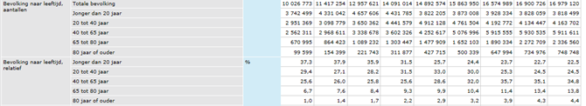

(Centraal bureau statistieken A, 2017)

**Groningen:**

De onderstaande getallen zijn de aantal en tevens percentage van de leeftijd van de bevolking van gemeente Groningen.

|  |  |  |  |  |  |  |  |  |  |
| --- | --- | --- | --- | --- | --- | --- | --- | --- | --- |
| Totaal | 0 – 19 jaar. | 20 – 29 jaar. | 30 – 39 jaar. | 40 – 49 jaar. | 50 – 64 jaar. | 65 – 79 jaar. | 80 of ouder. | 65 of ouder in % | Aantal vrouwen in % van totale bevolking |
| 200.336 | 38.560 | 56.990 | 26.881 | 22.918 | 31.207 | 17.553 | 6.227 | 11,9% | 50,3% |

**Conclusie:**

Uit dit onderzoek kan er geconcludeerd worden dat de grootste groep tussen de 20 en 29 jaar ligt. Dit valt te linken aan de studentenstad Groningen. Mocht het sportgezondheidscentrum het aanbod willen vergroten kunnen ze veel uit deze doelgroep halen. Naast de grote groep tussen de 20 en 29 jaar is er ook een kans tussen de 50 en 64 jaar.

**2.2.3 De bevolkingsgroei:**

Er wordt onderzoek gedaan naar de bevolkingsgroei, opdat er vastgesteld kan worden of de gemeente Westland een aantrekkelijke plek is om een onderneming te vestigen.

**Nederland:**

In de onderstaande figuur is de trend van de bevolkingsgroei in Nederland te zien in het jaar 2015.

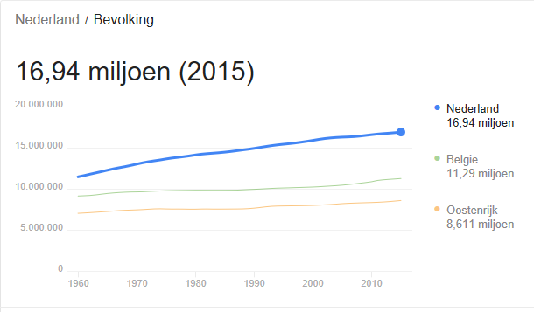

(Google A, 2017)

**Groningen:**

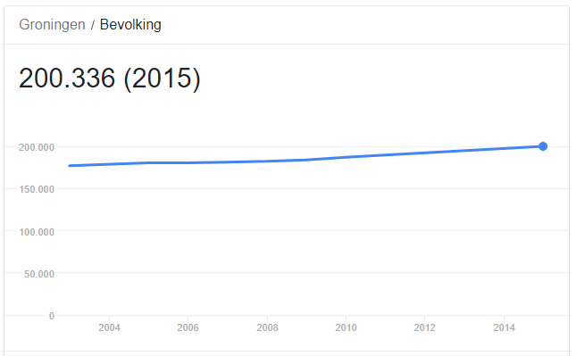In de onderstaande tabel is de bevolkingsgroei in de gemeente Groningen te zien van 2004 tot 2014.

(Google, 2014)

**Conclusie:**

De figuren laten zien dat zowel de algemene bevolking van Nederland toeneemt, als de bevolking in de gemeente Groningen. Aangezien beide figuren een positieve uitkomst laten zien, kan er geconcludeerd worden dat het gunstig is voor een onderneming in Groningen.

### *2.2.2 Economisch*

In dit hoofdstuk wordt er onderzoek gedaan naar de economische aspecten. Er wordt onderzoek gedaan naar de volgende punten:

* Het besteedbaar inkomen per huishouden
* De werkloosheid in de omgeving

**Het besteedbaar inkomen per huishouden:**

Voor een onderneming is het van belang om te weten wat de koopkracht is in het gebied waar de onderneming zich wilt vestigen. Dit gegeven is erg belangrijk, want het geeft een indicatie hoeveel geld een huishouden gemiddeld kan uitgeven naast de vaste lasten.

**Nederland:**

In de figuur hieronder is het besteedbaar inkomen van Nederland weergegeven van het jaar 2000 tot 2014.

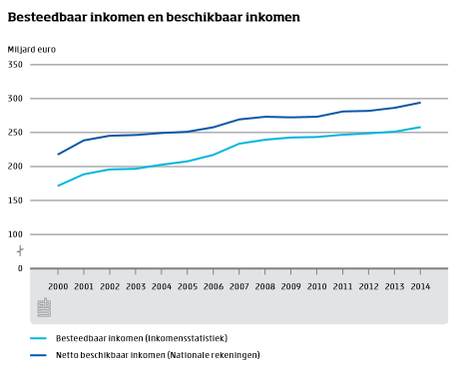

(Tijn-a-Sol, cbs.nl, 2016)

**Groningen:**

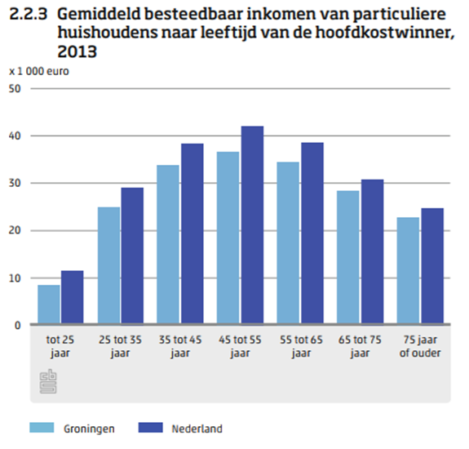

(CBS C, 2016)

**Conclusie:**

Qua besteding staat gemeente Groningen er ten opzichte van Nederland iets minder voor. De huishoudens in de gemeente Groningen hebben minder te besteden dan de gemiddelde mens in Nederland. Dit toont aan dat Groningen er rekening moet worden gehouden met het opstellen van tarieven.

**De werkloosheid**

Voor een onderneming is het belangrijk om te weten hoeveel mensen er werkloos zijn, opdat de onderneming bewust is van het uitgavepatroon van de bewoners in het vestigingsgebied en er ruimte is om in te spelen op de financiële situatie.

**Nederland:**

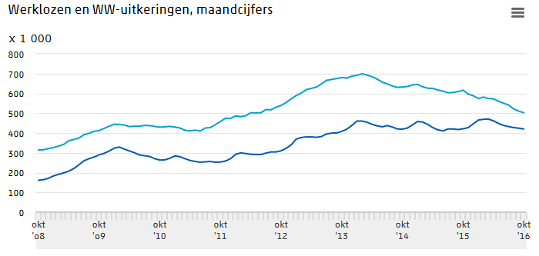De figuur hieronder laat zien dat er 502.000 mensen werkloos zijn op oktober 2016.

(CBS A, 2017)

**Groningen:**

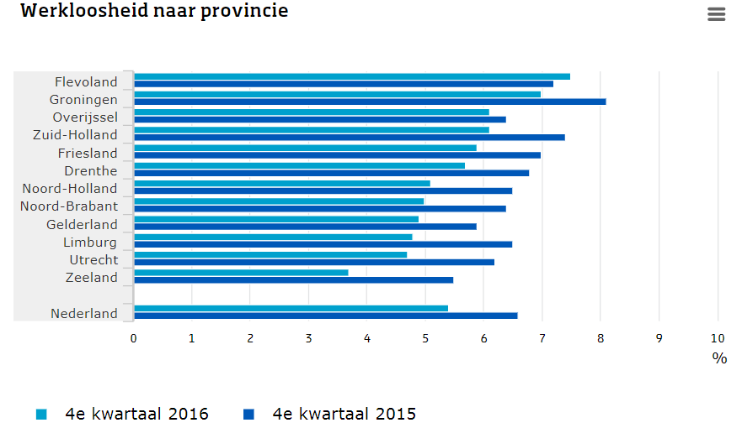

(CBS D, 2017)

**Conclusie:**

Uit de figuren kan opgemaakt worden dat de werkloosheid in Groningen afneemt, maar ten opzichte van Nederland wel één van de provincies is waar het meeste werkloosheid heerst. Hier moet er ook rekening worden gehouden met het besteedbaar inkomen per persoon.

### *2.2.3 Sociaal*

**Het opleidingsniveau van de bevolking**

Er wordt onderzoek gedaan naar het opleidingsniveau van de bevolking, opdat dit het vaststellen van een doelgroep versimpelt. Er wordt zowel onderzoek gedaan naar het opleidingsniveau in Nederland als het opleidingsniveau in de gemeente Westland.

**Nederland:**

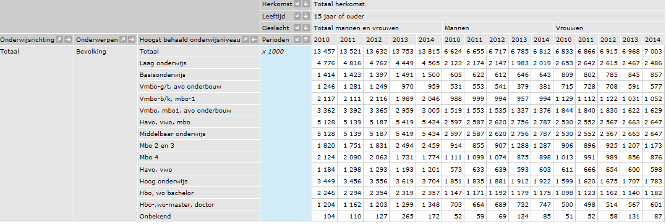In de figuur hieronder is het opleidingsniveau van de Nederlanders weergegeven in exacte aantallen.

(cbs.nl, 2017)

**Groningen:**

Nederland: Groningen:



(Os Groningen, 2014)

**Conclusie:**

Het blijkt dat een gelijk percentage in Nederland hoger en middel onderwijs volgt als in Groningen. Uit het figuur over Groningen kan geconcludeerd worden dat er veel studenten zijn die aan de hogeschool of aan de universiteit studeren. Dit betekent naast een gelijk percentage hoog opgeleiden ook een groter percentage laag opgeleiden.

### *2.2.4 Technologisch*

In dit hoofdstuk wordt onderzoek gedaan naar de technologische ontwikkelingen met betrekking tot de fitnessbranche, zodat er vastgesteld kan worden of er een mogelijkheid is om een van deze trends te gebruiken voor de onderneming. Er wordt onderzoek gedaan naar duurzaamheid.

**Duurzaamheid**

**Nederland:**

Er zijn meerdere trends op het gebied van duurzaamheid binnen Nederland. Nederland is een innovatief land wat betreft het bedenken van duurzame oplossingen. Er zijn high-tech zonnesimulatiesystemen voor het testen van zonnepanelen, er is een high-tech productlijn ontwikkeld die een zonepaneel zo efficiënt mogelijk maakt en het rendement verbeterd, oplossingen voor het invoeren van LED-verlichting. Op het moment dat deze investering te duur wordt, kan het licht gehuurd worden in de vorm van een lease contract. Dit houdt in dat de ondernemer alleen betaalt voor het licht dat daadwerkelijk is verbruikt. Bovendien hebben producten als staal, beton of aluminium een grote ecologische voetafdruk. Om het effect dat deze materialen hebben op de opwarming van de aarde te verkleinen kan een onderneming ervoor kiezen om gebruik te maken van bio composieten. Bio composieten worden gemaakt uit natuurlijke vezelgrondstoffen, die goed zijn voor de aarde.

(Hilliege, 2013)

**Groningen:**

Uit de onderste bron blijkt dat gemeente Groningen een gemeente is die erg bezig is met het duurzaam maken van de hele gemeente:

**Beleidskader duurzaamstestad.groningen.nl**

Onze visie op hoe wij vinden dat de stad zich moet ontwikkelen, staat in de structuurvisie Stad op Scherp. In dit beleidskader duurzaamstestad.groningen.nl beschrijven wij hoe de stedelijke ontwikkeling en de leefomgevingkwaliteit duurzaam ontwikkeld kunnen worden en hoe we de CO2 uitstoot drastisch willen inperken met duurzame effecten voor de lokale economie. De focus is gericht op energie en op de kwaliteit van de leefomgeving (bodem, water, lucht, geluid en groen). Omdat we steeds hogere eisen stellen aan onze leefomgeving, willen we de huidige kwaliteit verbeteren en zelfs kwaliteit toevoegen. We kiezen bewust voor de formulering ‘duurzaamste’ omdat het staat voor de mate waarin we ons gaan inspannen. We willen de toon zetten en landelijk voorop lopen. ‘Duurzaamste’ staat voor ons ook voor het bereiken van het resultaat: een optimale kwaliteit van de leefomgeving om in de toekomst een aantrekkelijke stad te hebben voor inwoners, bedrijven en instellingen.

(D.H. Vrieling , J. Wallage., 2007)

**Conclusie:**

Uit het beleidskader duurzaamstestad Groningen blijkt dat de gemeente zeer innovatief en goed bezig is op het gebied van duurzaamheid. Dus kan er geconcludeerd worden dat het investeren in een duurzaam gebouw, verbouwen of onderhouden een positief gevolg zou hebben voor een onderneming met vestingplaats Groningen.

### *2.2.5 Ecologisch*

In dit hoofdstuk wordt onderzoek gedaan naar de ecologische factoren. Voornamelijk wordt er gekeken of een onderneming subsidies kan verkrijgen op het gebied van duurzaamheid, omdat de onderneming duurzaamheid als een van haar kernwaarden heeft. Er is besloten alleen om de mogelijke subsidies die via de gemeente Westland te verkrijgen zijn te onderzoeken, omdat de onderneming via de gemeente van de vestigingsplaats een verzoek in kan dienen om in aanmerking te komen voor een subsidie.

**Subsidies op het gebied van duurzaamheid gemeente Groningen:**

* Groene bewonersinitiatieven
* Subsidie voor het behoud van voorzieningen
* Subsidie voor het behoud van voorzieningen

(Provincie Groningen, 2017)

**Conclusie:**

Er zijn mogelijkheden om een duurzaam gebouw te onderhouden of neer te zetten in de gemeente Groningen. Bovendien wordt er met het bovenstaande plan aangetoond dat de gemeente erg bezig is met de duurzaamheid met de jaren te verbeteren.

### *2.2.6 Politiek - Juridisch*

In dit hoofdstuk wordt onderzoek gedaan naar de politiek-juridische zaken die verbonden zijn aan het starten van een onderneming in de fitnessbranche, omdat het voor een onderneming van belang is om te weten aan welke voorwaarden voldaan moet worden om een legale onderneming te mogen starten, onderhouden en of verbeteren.

**Wet- en regelgeving**

**Nederland:**

Hieronder zijn een aantal voorwaarden vermeld waaraan een Nederlands

* Vennootschapsbelasting: elke onderneming moet vennootschapsbelasting betalen indien de onderneming werkzaamheden verricht waarmee andere bedrijven concurrentie aangedaan wordt.
* Geluid: het geluid dat geproduceerd wordt in een fitnessonderneming mag niet hoger zijn dan 80 db (A) of 70 db (A) bij aanwezigheid van aangrenzende woningen.
* Energieverbruik: het energieverbruik van een sportinrichting mag jaarlijks niet hoger zijn dan 50.000 kWh of 25.000 m3 verbruikt aardgas.
* Vergunningplicht: een onderneming is verplicht een vergunning aan te vragen bij het aantrekken van 500.000 of meer bezoekers.

(NOC*NSF, 2005)

**Groningen:**

Hieronder zijn een aantal subsidies vermeld waaraan een sportonderneming in de gemeente Groningen voor in aanmerking kan komen.

* Subsidie voor het behoud van voorzieningen
* Subsidie voor sportstimulering
* Subsidies gebruik sportaccommodaties

(Gemeente Groningen A, 2017)

**Conclusie:**

Uit dit onderzoek kan geconcludeerd worden dat een onderneming aan de voorwaarden moet voldoen om succesvol te worden. Ook kan er geconcludeerd worden dat de onderneming op innovatief gebied een belangrijke rol kan spelen, om in aanmerking te komen voor de daarvoor bestemde subsidie vanuit de gemeente Groningen. Daarnaast kan er geconcludeerd worden dat er meerdere subsidies zijn waar een onderneming voor in aanmerking kan komen.

## 2.3 Concurrentie-analyse

1.3 Positionering concurrenten

Onder in de tabel worden concurrenten weergegeven op meerdere manieren. Bij de prijs is uitgegaan van onbeperkt sporten per maand.

|  |  |  |  |  |  |  |
| --- | --- | --- | --- | --- | --- | --- |
|  | **Prijs** | **Doelgroep** | **Specialiteit** | **Mate van concurrentie** | **Onderdeel van keten of zelfstandig** | **Low budget – High end - niche** |
| **Deltasaret** | 75 per half jaar | Vechtsporters | Vechtsporters | Laag | Zelfstandig | Low budget |
| **Norwell outdoor fitness park** | Gratis | Iedereen | Outdoor fitness aparatuur | Laag | Zelfstandig | Niche |
| **Happy yoga Groningen** | 1 maand onbeperkt 59,- | Yoga | Yoga | Laag | Zelfstandig | Niche |
| **We fitness b.v.** | Onbeperkt per 4 weken 36,50 | Iedereen | Fitness | Hoog | Zelfstandig | Low budget |
| **Jasper Noltes personal training** | - | Iedereen | Personal-training | Laag | Zelfstandig | High end |
| **Health club Groningen** | Onbeperkt fitness + 4 keer personal training 119,95 | Iedereen | Fitness in combinatie met personal-training | Laag | Zelfstandig | High end |
| **Go4fitness** | Onbeperkt 27,- per maand | Iedereen | Fitness | Hoog | Keten | Low budget |
| **Beverly hills training** | Per sessie 30,- | Iedereen | EMS training en cool slimming | Laag | Zelfstandig | Niche |
| **Crazyworks** | Onbeperkt 39,- per maand | Iedereen | Groepslessen , Pole fitness en personal-training | Laag | Zelfstandig | Niche |
| **Yorah** | - | Iedereen | Personal/group training, voedingsbegeleiding en yoga. | Middel | Zelfstandig | Niche |
| **Odin Fitness** | 1 sessie training per week per maand 200,- | Iedereen | Personal-training en online personal-training. | Laag | Zelfstandig | High end |

*(Tabel 1. Concurrententabel)*

Deltasaret:

Een sportschool die voornamelijk gespecialiseerd is in vechtsporten, waardoor ze niet een directe concurrent zijn voor het sportgezondheidscentrum. Wel bieden ze concurrentie door het lage tarief van 75 euro per half jaar.

(Deltaserat, 2017)

Norwell outdoor fitness park:

Het outdoor fitness park waar iedereen gebruik van kan maken voor niks. Het kost niks, maar biedt ook alleen de mogelijkheden tot de beschikbare toestellen. Het Norwell outdoor fitness park biedt niet directe concurrentie doordat zij zich richten op een andere doelgroep.

(Norwell outdoor fitness, 2017)

Happy yoga Groningen:

Een vestiging die zich gespecialiseerd heeft in het geven van yoga. Doordat zei het aanbod beperkt houden tot het geven van yoga is de vestiging geen enkele vorm van concurrentie.

(Happy Yoga, 2017)

We fitness b.v. :

We fitness is een organisatie die naast het reguliere fitness ook outdoor fitness en persoonlijke begeleiding biedt. Naast dat hanteren zij een normale prijs per maand. Door dit allemaal vormt deze vestiging wel concurrentie.

(Wefitness, 2015)

Jasper Noltes personal training:

Een vestiging die zich puur richt op personal training en hierdoor ook geen concurrentie vormt voor een fitnesscentrum. Het fitnesscentrum richt zich voornamelijk op een andere doelgroep als de personal-trainer.

(Jasper Noltes, 2017)

Health club Groningen:

Een high end club met hoge tarieven. In het lidmaatschap zit naast regulier fitness ook altijd personal-training. Het is dus niet mogelijk om alleen fitness te doen. Doordat de vestiging hier voor gekozen heeft wordt het maandtarief erg hoog. Door het verschil in prijs vormt deze vestiging geen directe concurrentie.

(Health club Groningen, n.d.)

Go4fitness:

Go4fitness biedt klanten voor een laag tarief fitness aan. Hierdoor vormt deze vestiging directe concurrentie met het sportgezondheidscentrum. Echter is de afstand tussen beide vestiging nog wel een stuk.

(Go4fitness, 2017)

Beverly hills training:

Beverly hills training is een vestiging met een erg gespecialiseerd aanbod. Naast electrical muscle stimulation biedt de vestiging cool slimming aan. Door het verschil in aanbod is het niet een directe concurrent.

(Beverly hills training, 2017)

Crazyworks:

Een vestiging die gespecialiseerd is in personal-training, pole fitness en kettlebell training. Naast deze specialisaties kan er gebruik worden gemaakt van vrij sporten in de flex zone. Voor 39 euro per maand kan er onbeperkt gesport worden. De vestiging heeft niet de fitness als hoofddoel en legt de focus meer op hun specialisaties waardoor zij geen directe concurrentie vormen.

(Crazyworks, 2017)

Yorah:

Een vestiging die zich richt op personal-training, yoga, massage, outdoor en group-training. De enige concurrentie met het sportgezondheidscentrum bevindt zich in de outdoor en group-training. Doordat dat de enige overeenkomsten zijn is de concurrentie laag.

(Yorah, 2017)

Odin Fitness:

Een vestiging die zich richt op zowel online als normale personal-training. Het individuele traject van de sporter staat voorop. Deze vestiging is erg bezig met het coachen van de sporter en het beter worden van de sporter. Doordat de vestiging het aanbod zo beperkt heeft vormt het geen concurrent.

(Odin fitness, 2017)

## 2.3 Analyses op macro niveau

## 2.4 SWOT-analyse

Een SWOT analyse of sterkte zwakte analyse is een management instrument om de huidige stand van zaken inzichtelijk te maken. Het helpt om Marktkansen (Opportunities) en Bedreigingen (Threats) te identificeren en maakt Sterke (Strengths) en Zwakke punten (Weaknesses) inzichtelijk. Weten waar marktkansen liggen en waarin het SGC relatief sterk is, helpen met het verbeteren van de marktpositie. De SWOT analyse stelt het SGC in staat vroegtijdig in te spelen op marktontwikkelingen.

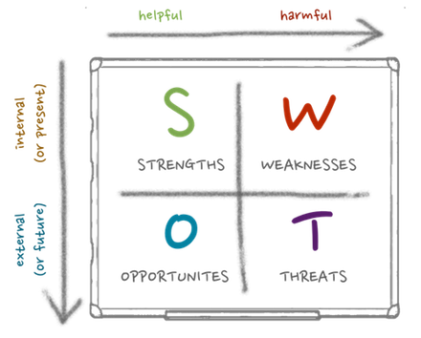

STRENGHTS (intern)

* Ontwikkelingen van speciale programma’s/lessen. Vanuit de know-how binnen Sportstudies is bekend welke trend er spelen op het gebied van gezondheid en welbevinden. Deze trends kunnen snel en eenvoudig worden ingevoerd binnen het SGC. Daarnaast is de uitdaging om, samen met studenten, programma’s te ontwikkelen die aansluiten bij de behoefte van de deelnemers of potentiele deelnemers binnen het SGC.
* Het SGC is in de eerste plaats een leerwerkomgeving voor alle studenten van de Hanzehogeschool opleidingen die gehuisvest zijn in het gebouw Zernikeplein 17. Het SGC wordt overdag gebruikt voor onderwijsprogramma’s. Deze onderwijsprogramma’s zijn gericht op werkvormen uit de praktijk waarbij de docent en student meerdere rollen vervullen, maar vooral ook in andere rollen van en met elkaar kunnen leren. Dit onderwijs is van hoogwaardige kwaliteit en is beroepsgericht. Aan het eind van de middag is het beschikbaar voor werknemers en topsporters die onder begeleiding van deskundig personeel de gelegenheid hebben om te werken aan hun gezondheid.
* Een groot aantal nieuwe ontwikkelingen op het gebied van bewegingsactiviteiten worden geïnitieerd.
* Onderzoeken naar gezondheid- en trainingsvraagstukken kunnen worden gedaan in samenwerking met het lectoraat.
* Studenten kunnen hun beroepsvaardigheden in een inspirerende leer/werkomgeving trainen en zich competenties “in de functie” eigen maken.
* In het SGC komen sport, gezondheid, bewegen en preventieve zorg samen.
* De dienstverlening is hoogwaardig en aanbod gestuurd. Het curriculum staat centraal. Daaromheen is het SGC creatief in het bedenken, ontwerpen en realiseren van producten, diensten en samenwerkingen. Voorbeelden hiervan zijn topsporters en topteams die gebruik maken van de faciliteiten binnen het SGC. Als tegenprestatie zetten zij zich in voor docent-onderzoekers als participant in onderzoeken of betalen zij een kleine bijdrage.
* Een ander voorbeeld is dat studenten keuzeruimte punten moeten behalen buiten de studie om. Het SGC is een plek waar dit kan. De cursus tot fitnessinstructeur vindt plaats in het SGC waarbij er gebruik wordt gemaakt van de faciliteiten zodat cursisten de beroepspraktijk, onderzoek en onderwijs samen kunnen brengen.
* Lectoraat/kenniscentrum: Doel van het lectoraat Sportwetenschap is het verzamelen, ontwikkelen en delen van kennis over sport, bewegen en gezondheid door middel van het in gang zetten en uitvoeren van praktijkgericht onderzoek. Bij dit onderzoek zijn studenten, docenten, andere kennisinstanties (o.a. universiteiten), bedrijven en natuurlijk de sportwereld in de meest brede zin van het woord betrokken. Het onderzoek zal plaatsvinden in zogenaamde kenniswerkplaatsen. Daarin werken docenten, studenten, onderzoekers en beroepsbeoefenaren samen met als gemeenschappelijk doel het vergaren, ontwikkelen en delen van kennis op een specifiek inhoudelijk thema in het domein van sport, bewegen en gezondheid. Het lectoraat in samenwerking met het SGC stelt de studenten in staat om gerichte onderzoeksvragen op een kansrijke manier te benaderen omdat vele onderzoeksinstrumenten en apparatuur voorradig zijn.
* Positie ten opzichte van de opleidingen:

Het SGC is als het ware een onderaannemer van de opleidingen. De opleidingen bepalen de competenties voor studenten, de gewenste onderwijsmodules en het aantal studiepunten dat deze competenties opleveren. Het SGC levert een bijdrage aan de uitvoering van onderwijsmodules. Het SGC heeft wel een initiërende rol als het gaat om markt gerelateerde producten en/of diensten. Het SGC kan samenwerken met andere opleidingen.

Zo zijn er contacten met zowel de Dansacademie als het conservatorium. Er zijn ook bestaande contracten van logopedie en andere opleidingen, zoals met fysiotherapie, PABO en PA. zoals met de ALO, de PABO en P&A.

* Er vindt intensieve begeleiding plaats. Er zijn veel begeleiders op het centrum aanwezig: van gediplomeerde instructeurs tot stagiaires met minimaal hbo-scholing.
* Er heerst een informele sfeer. Doordat het een relatief kleine ruimte is met een beperkt aantal leden en de intensieve begeleiding kennen de instructeurs en stagiaires alle leden goed.
* Het SGC kan een scherpe prijs/kwaliteit verhouding bieden (zie kosten en effecten).

WEAKNESS (intern)

* Er zijn steeds wisselende begeleiders. Binnen de muren van het centrum worden de werknemers van de toekomst opgeleid. Ze zijn op de hoogte van nieuwe ontwikkelingen, maar zijn niet altijd even ervaren. Daardoor zullen klanten rekening moeten houden met fluctuaties in de kwaliteit van begeleiding.
* De openingstijden zijn vooralsnog beperkt. Momenteel biedt het SGC alleen na 16.30 mogelijkheden voor overige medewerkers van de Hanze en externen. De openingstijden laten aansluiten op de wens van de klant is een aandachtspunt.

OPPORTUNITIES (extern)

* In eerste instantie zal de bestaande markt (de interne Hanzehogeschool Groningen) als basis dienen voor het SGC. Op termijn, als het SGC organisatorisch goed loopt, zal de markt worden uitgebreid. Te denken valt aan:
* (Top)sporters.
* Samenwerken met andere bedrijven op het Zernike: Hanzefit, huis- en sportarts, bedrijvenpark.
* Mensen, die onder begeleiding (meer) willen bewegen (bedrijfsfitness).
* Mensen, die op het gebied van presentatie hun vaardigheden willen verbeteren.
* Een instituut waar HBO en Universiteit elkaar ondersteunen op het gebied van onderwijs, sport, arbeid en zorg.
* Zoals in de visie van de Hanzehogeschool is vermeld, is de onderwijsvraag aan verandering onderhevig. De opleiding zal van een aanbodgerichte instelling moeten veranderen in een vraaggerichte instelling, waarin de student centraal staat. Er is een aantal maatschappelijke trends waar te nemen, die van invloed zijn voor het starten van een centrum. Hieronder staan een aantal de trends geëxpliciteerd naar Gezondheid en Sport, Arbeid en Zorg.
* Trends vanuit de gezondheid en sport
* Het denken over gezondheid en bewegen
* Het bewegen zonder competitie-element
* Het belang van voeding in de sport
* Sportcentrum van de toekomst
* Minder gebonden willen zijn aan een activiteit
* Motivatie voor gezondheidstesten
* Zorg voor eigen gezondheid in eigen hand nemen
* Zorgverzekeraars stimuleren in hun premiestelling een actievere levensstijl
* Trends vanuit de paramedische invalshoek: Per 1 april 2002 is de Wet de Poortwachter van kracht geworden. Kern van deze wet is dat er bij ziekte van werknemers zowel van werkgevers als werknemerskant een inspanningsverplichting voor re-integratie bestaat en dus ook een kans ontstaat voor preventieve mogelijkheden en een proactieve houding van de werknemer bij beginnende klachten. Aandachtsgebieden zijn:
* Vergrijzing 🡪 healthy ageing
* Behoefte aan analyse en onderzoek
* Werkdruk & werklast
* Werkplekanalyse en –aanpassing
* Het kunnen presenteren en mondelinge vaardigheden/gesprekstechnieken zijn in toenemende mate van belang voor veel beroepen.
* Er wordt onderzoek gedaan naar verhouding tussen RSI, werkdruk.
* Er worden protocollen ontwikkeld om werk gerelateerde klachten te voorkomen via
* Preventieve training
* Onderzoekers (in Noord Nederland, o.a. uit het bedrijfsleven en van de RUG Bewegingswetenschappen), Medische wetenschappen.
* Arbeidsgerelateerde zorg:

De Hanzehogeschool Groningen maakt gebruik van de Arbodienst. Het gemiddeld uurtarief van een bedrijfsfysiotherapeut en bedrijfsarts ligt tussen de 120 en 145 Euro. Als dienstverlening biedt de Arbodienst zorgpakketten aan, deze pakketten zijn erg kostbaar. Het SGC kan vanuit het uitgangspunt van kenniscentrum en leerwerkplaats ook een deel van de zorg in de Hanzehogeschool borgen. Dit kan door op preventiegebied een actieve houding in te nemen en een signalerende rol binnen de organisatie te spelen. De secundaire arbeidsvoorwaarden van de werknemers worden aanzienlijk uitgebreid, ook ten opzichte van de ACLO. Een voordeel is dat het SGC werkt vanuit een centrale helpdesk. Een telefoontje van een medewerker leidt, door de interdisciplinaire samenwerking van de verschillende opleidingen, tot een integrale aanpak. Een totaalpakket aan zorg kan hierdoor worden geboden.

* Sportgezondheidscentrum als kenniscentrum:

Met een kenniscentrum onderscheidt het SGC zich vooral in een flexibel testpakket en het advies wat kan worden verstrekt. Het SGC zal daarmee een grote witte vlek op de kaart in Nederland in kleuren. Het SGC kan het ‘Papendal van het Noorden’ worden. Dat geldt zowel op het gebied van sport, als op het gebied van revalidatie. In hoeverre er ooit concurrentie zal ontstaan met re-integratie bedrijven is onduidelijk, omdat onze zorg in eerste instantie gericht zal zijn op de Hanzehogeschool. Contacten met NOC/NSF, betaalde voetbalclub, zorgverzekeraars zijn zeer positief. Uitbreiding van contacten zal worden doorgezet.

* Continue bezetting biedt mogelijkheden voor docenten en studenten. Het SGC is nu beperkt open voor medewerkers en studenten. Gezien de bezetting van het SGC is de mogelijkheid om het SGC een groter deel van de dag open te hebben waarmee een continue aanbod en samenspel tussen bewegen en onderzoek gerealiseerd kan worden.
* Tot slot zijn er uitgebreide samenwerkingsmogelijkheden met vergelijkbare sport-, zorg- en beweegaanbieders. Het SGC moet toenadering gaan zoeken tot de ACLO en intensiever samenwerken met Hanzefit. Bovendien zijn ProCare en Lode ook gelegen op het Zernikepark, als ontwikkelaars van fysiologische testen kan het SGC hiervan profiteren en kunnen nieuwe wetenschappelijke methoden ontwikkeld worden.

THREATS (extern)

* De naamsbekendheid van het SGC heeft aandacht nodig op het gebied van Marketing wil het centrum zich het Papendal van het Noorden kunnen gaan noemen. Door intensief de samenwerking op te zoeken met regionale partners (zie Strenghts) kan aan deze naamsbekendheid worden gewerkt. Samenwerkingspartners worden daarin niet als concurrent, maar als netwerkpartners gezien waarvoor geldt: samen zijn we sterker!
* Hoe wordt de logistieke organisatie ingericht en hoe wordt de continuïteit gewaarborgd? Het centrum zal voor cliënten en samenwerkingspartners een betrouwbare partner moeten zijn.

## 2.4 Confrontatiematrix

In de confrontatiematrix worden de interne en externe analyse tegenover elkaar gezet. Hierbij worden er combinaties gevormd en wel de volgende:

Sterktes + Kansen

Sterktes + Bedreigingen

Zwaktes + Kansen

Zwaktes + Bedreigingen

Hieronder wordt de confrontatiematrix weergegeven:

|  |  |  |
| --- | --- | --- |
|  | **Sterktes:** | **Zwaktes:** |
| **S1** **Kwalitatief goede begeleiding** | **Z1 Relatief weinig leden** |
| **S2 Saamhorigheid** | **Z2 Naamsbekendheid** |
| **S3 Heldere missie en visie** | **Z3 Beperkte openingstijden** |
| **S4 Kennis nieuwe technologie** | **Z4 Weinig en geen vast personeel** |
| **Kansen:** | **SK Strategieën** | **ZK strategieën** |
| **K1 Andere doelgroepen** | **S1+K2**  **S3+K2**  **S4+K4**      Offensief | **Z1+K2+K1+K2+K3**  **Z2+K4**  **Z1+Z2+K3**      Defensief |
| **K2 Promotie doormiddel van eigen website** |
| **K3 Uitbreiding lessen** |
| **K4 Gebruik maken van**  **technologisch**  **ontwikkelingen** |
| **Bedreigingen:** | **SB Strategieën** | **ZB strategieën** |
| **B1 Laag besteedbare inkomen in de**  **Provincie Groningen.** | **S1+B1**  **S2+B2**  Verbeteren | **B2+Z1+Z2**    Overleven |
| **B2 Concurrentie** |

## 2.5 Combinaties

*Offensief*

**S1 + K2 =** Het SGC beschikt over kwalitatief goede begeleiding. De trainers die er rond lopen weten hoe een oefening uitgevoerd moet worden en hoe een passend schema gemaakt kan worden. De doelgroep die het SGC momenteel en in de toekomst aanspreekt ziet dit als een kwaliteit van het SGC. Mogelijk kan dit zorgen voor aantrekken van potentiële leden naar het SGC. Het SGC wil daarnaast ook meerdere doelgroepen aan gaan spreken en kan deze behouden door de kwalitatieve goede begeleiding.

**S3 + K2=** Het SGC heeft een heldere beschreven missie, visie en doelstelling. Echter weten niet alle leden waar het SGC voor staat en weet de klant niet waar het SGC naar toe wil. Dit is doormiddel van een simpele leadbox te verhelpen. Als de missie, visie en doelstellingen helder zijn weet een klant waar die aan toe is als die zich inschrijft. Dit zal zorgen voor een groter leden aantal.

*Defensief*

**Z1 + K2 + K3=** Het SGC heeft relatief weinig leden, wel zijn er veel potentiele leden in Groningen. Een kans voor het SGC is het aanspreken van nieuwe doelgroepen. Doormiddel van een promotieplan en een bijpassend lesplan kan het SGC deze mensen kwijt en laten sporten binnen het SGC.

**Z2 + K4=** Als het SGC moeite doet om meer naamsbekendheid te krijgen bereikt het SGC ook meer potentiële leden. Naast het bereiken kan het SGC laten zien wat er mogelijk is. Als het SGC uit eindelijk meer leden naar zich toe trekt kan het zelfstandig inkomen genereren en eventueel investeren.

**Z1 + Z2 + K4=** Door gebruik te maken van social-media, maar ook van een eigen website kan het SGC meer naamsbekendheid krijgen. Hierdoor kan het ledenaantal stijgen.

*Verbeteren*

**S1 + B1=** Het SGC hanteert relatief lage tarieven aan de leden voor de geleverde kwaliteit van de begeleiding. Doordat het besteedbare inkomen in Groningen laag ligt, speelt hier SGC hier goed op in.

**S2 + B2=** De sfeer binnen het SGC is erg goed. Onder de leden en werknemers is erg veel saamhorigheid. Saamhorigheid is een punt waarin het sportcentrum zich kan onderscheiden. Hierdoor bestaat de kans dat potentiële leden eerder te kiezen voor het SGC dan voor andere sportscholen.

*Overleven*

**B2 + Z1 + Z2 =** Concurrentie is een grote factor binnen overleven voor het SGC. De concurrenten beschikken over meer leden, meer naamsbekendheid, grotere openingstijden en hebben de beschikking over meer materiaal. Potentiële leden maken een bewuste keuze om naar een sportschool te gaan. Voor dat er gekozen is voor een sportschool worden de voor- en nadelen tegen elkaar afgewogen. Het SGC kan doormiddel van promotie, een breder lesaanbod en op langere duur het investeren in materiaal ervoor zorgen dat meer leden naar het SGC zullen komen.

## 2.6 Adviezen/strategieën

Advies 1

#### B2+Z1+Z2

Om de buitenwereld te laten zien wie het SGC is en waarvoor het SGC staat is het een mogelijke oplossing om een eigen website te maken. Daarnaast is een promotieplan van belang. Hierin komt naar voren welke doelgroep het SGC wil bereiken, hoe die bereikt wordt en waar die op gericht is. Op de website is het volgende terug te vinden:

√ Openingstijden

√ Mogelijkheid tot inschrijving

√ Lesaanbod

√ Tarieven

√ Contactmogelijkheid

√ Koppeling naar de social-media van het SGC

√ Regels en voorwaarden

√ Missie, visie, doelstellingen en kernwaarden

√ Korte inleiding over het SGC

Advies 2

#### Z1+Z2+K6

Momenteel maakt het SGC nog geen gebruik van een social media platform. Uit de externe analyse, trends en ontwikkelingen uit de sport is er gebleken dat social media van grote invloed is binnen de sport. Naast dat het een grote trend is gebruiken veel concurrenten social media. Hierin wordt het aanbod, de tarieven, de voordelen en of acties gepresenteerd aan de buitenwereld. Platformen zoals Facebook en Instagram zijn erg mooi en makkelijk te gebruiken voor een sportcentrum als het SGC. Zo kan wekelijks een stagiair of de coördinator ervoor zorgen dat er een bericht wordt geplaatst met betrekking tot tarieven, lesaanbod, vernieuwing of mogelijke acties. Het SGC telt momenteel relatief weinig leden ten opzichte van alle omliggende concurrenten. Het zou meer leden kunnen gebruiken om zo zelfstandig meer eigen inkomen te genereren en daarmee te kunnen investeren. Momenteel is er te zien dat er op hetzelfde moment maximaal zes mensen tegelijk aan het sporten zijn. Hier is een grote kans voor het SGC. De volgende stappen zouden het SGC meer naamsbekendheid kunnen geven en ervoor zorgen dat misschien potentiële leden naar het SGC worden getrokken:

1. Maken van eigen website
2. Oprichten van eigen Facebookpagina
3. Oprichten van eigen Instagramprofiel

Advies 3

#### S1+B1

Een sterkte die het SGC heeft is het aanbieden van kwalitatief goede diensten tegen een laag tarief. Naast dat het SGC fitness aanbiedt zijn er wekelijks ook twee groepslessen. Namelijk circuittraining en bootcamp. De doelgroep waar het SGC zich momenteel voornamelijk op richt zijn medewerkers van de Hanzehogeschool. Het voordeel hiervan is dat deze doelgroep op een relatieve kleine afstand van het SGC gevestigd zijn. Om het aanbod te verbeteren kan het SGC een aantal lessen toevoegen aan het huidige aanbod om zo meer te bieden voor hetzelfde geld. Naast dat er werknemers zijn in dienstverband zijn er ook stagiaires die over genoeg kennis beschikken. Als het SGC de kosten voor zowel het sportcentrum als de klant laag wil houden kan het SGC stagiaires inzetten om deze lessen te verzorgen. Naast het verzorgen is het handig dat er een lesplan op papier gezet wordt. Hierdoor kan er in de toekomst dezelfde les gegeven worden, maar dan door andere stagiaires. Dit is goed voor het behoud van de leden, omdat er dan niet elk jaar een nieuw aanbod in lessen is en er geen structuur binnen het sportcentrum zal zijn.

De lessen waar het SGC aan kan denken zijn:

√ Personal-training

√ Small-group training

√ Steps

√ Outdoor en indoorbootcamp

√ 30 minuten core workout

## 

## 